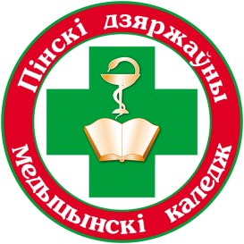
Пинский государственный медицинский колледж

БИБЛИОТЕКА

БЮЛЛЕТЕНЬ НОВЫХ ПОСТУПЛЕНИЙ
ЛИТЕРАТУРЫ В БИБЛИОТЕКУ
ЗА 1 КВАРТАЛ 2019 г.

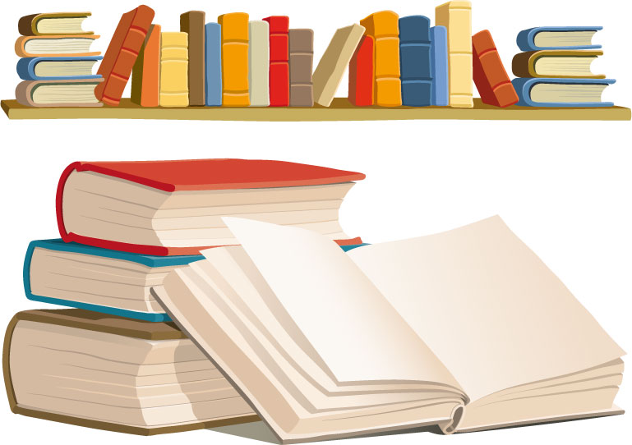

Пинск, 2019

Предисловие

Бюллетень новых поступлений информирует о документах, поступивших в библиотеку колледжа за первый квартал 2019 год.
Бюллетень формируется на основе записей электронного каталога с указанием полочного индекса.
Материал расположен в соответствии с таблицами ББК, по отраслям знаний, внутри разделов – по алфавиту.

26.89(4Беи)я2. Краеведение
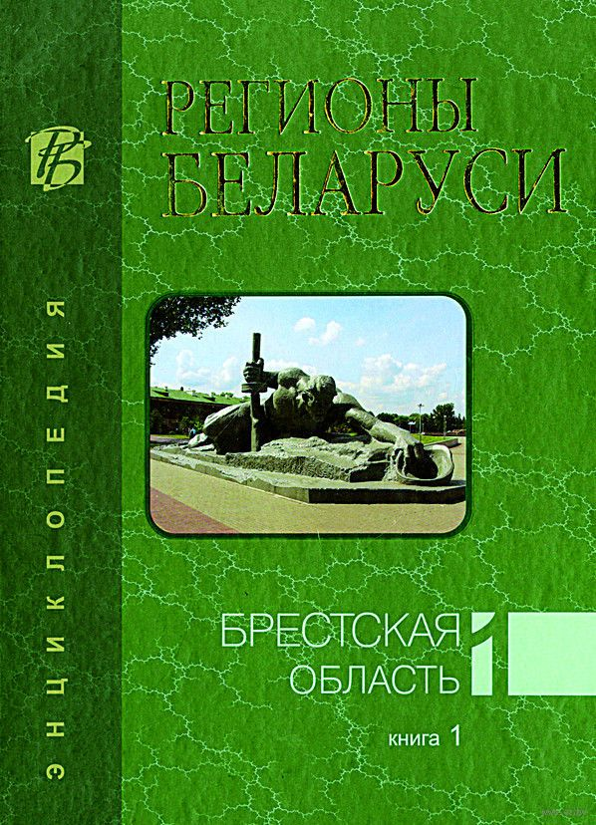
Регионы Беларуси: энциклопедия. В 7т., Т.1, кн.1, 2. Брестская область/ редкол.: Т.В. Белова (гл. ред.) и др. Минск: Беларуская Энцыклапедыя імя П. Броўкі. – 2009. – 520 с.
Универсальное многотомное издание, каждый том которого посвящен отдельной области Республики Беларусь.
1-й том энциклопедии, изданный в 2-х книгах, посвящен Брестской области. В энциклопедии в систематизированном порядке дана информация обо всех сферах жизни областей: природе, истории, экономике, культуре, здравоохранении, образовании, социальной сфере, народном творчестве и т.д.

5. ЗДРАВООХРАНЕНИЕ. МЕДИЦИНСКИЕ НАУКИ
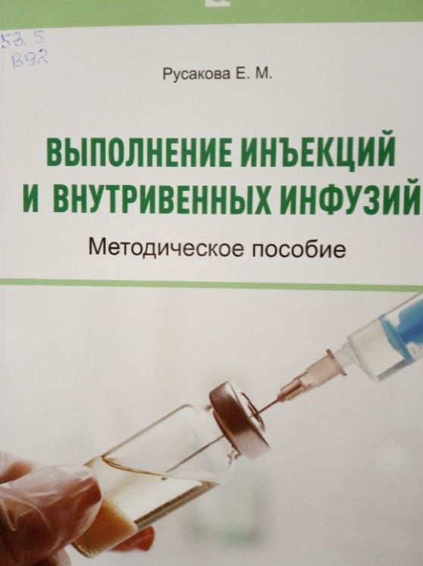
1.Выполнение инъекций и внутривенных инфузий: методическое пособие / Е.М. и др. – Минск Альфа – книга, 2018. – 120 с.
В пособии представлен алгоритм выполнения инъекций и внутривенных инфузий в больничной организации здравоохранения и выполнение инъекций на дому.
Предназначено для учащихся медицинских колледжей, обучающихся по специальностям "Лечебное дело", "Сестринское дело", студентов медицинских университетов ― по специальностям "Лечебное дело", "Педиатрия", "Медико-психологическое дело", медицинских работников со средним специальным образованием.
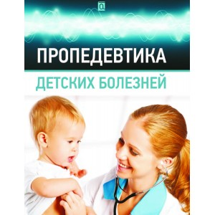
2. Пропедевтика детских болезней /под. ред. М.В. Чичко, А.М. Чичко. – 2018. – 912.
Допущено Министерством образования Республики Беларусь в качестве учебного пособия для студентов учреждений высшего образования по специальности «Педиатрия».
Под редакцией
кандидата медицинских наук, доцента М. В. Чичко,
кандидата медицинских наук, доцента А. М. Чичко.

В книге детально описаны анатомофизиологические особенности органов и систем у детей, техника непосредственного обследования ребенка, нередко отличающаяся от терапевтических подходов, техническое исполнение его, принципы рационального питания здорового ребенка, современный ассортимент промышленных продуктов детского питания. Большой опыт преподавания и обширная клиническая практика позволили авторам из многочисленных модификаций методов непосредственного обследования ребенка с учетом мирового опыта отобрать наиболее информативные для врача-педиатра. В предлагаемой книге представлены также основные инструментально-лабораторные методы исследования, семиотика (симптомы и синдромы) основных заболеваний органов и систем у детей. В книге много иллюстративного материала, включая оригинальные рисунки и фотографии, схемы и таблицы.

Составитель: библиотекарь В.А. Гузаревич

